Milano, 04/06/2026
Ministero della Giustizia


Spett.le
Ministero della Giustizia

Analisi e documentazione tecnico-funzionale
Evoluzione del portafoglio applicativo ASPEN

Indice dei contenuti
1. Premessa e obiettivi del documento
1.1. Scopo
1.2. Fonti documentali
2. Il portafoglio applicativo ASPEN
2.1. Quadro d’insieme
2.2. ASPEN (Tribunale di Milano, Ufficio GIP)
2.3. ASPEN2 (Napoli, GUP)
2.4. ASPENCA e ASSPECA (Corte d’Appello di Napoli)
3. Il processo di assegnazione dei fascicoli
3.1. Flusso end-to-end
3.2. Ruoli: GIP e GUP
3.3. Logica di pesatura e punteggio cumulato
3.4. Incompatibilita’ e indisponibilita’
3.5. Specificita’ della Corte d’Appello (ASSPECA)
4. Criticita’ rilevate
5. Evoluzione proposta
5.1. Nuovo algoritmo: classi di peso e principio di occorrenza
5.2. Integrazione con SICP
5.3. Modello unificato e configurabile
5.4. Specializzazione e monitoraggio
6. Migrazione verso Microsoft Power Platform (model-driven)
6.1. Approccio architetturale
6.2. Dove collocare la logica di assegnazione
6.3. Strategia per lo storico e la coerenza referenziale
6.4. Sicurezza, profilazione e tracciabilita’
6.5. Reporting e supporto operativo
7. Scaletta per le sessioni di analisi con il cliente
8. Stato del progetto AGIC – Ministero della Giustizia
8.1. Documenti di riferimento
8.2. Riunioni e interlocutori
9. Prossimi passi

- Premessa e obiettivi del documento
Il presente documento raccoglie e struttura le informazioni ad oggi disponibili sull’applicativo ASPEN del Ministero della Giustizia e sulla famiglia di applicazioni ad esso collegate, utilizzate per la gestione e l’assegnazione automatica dei fascicoli giudiziari. L’obiettivo e’ fornire un quadro condiviso dello stato attuale (AS-IS), delle criticita’ rilevate e delle direttrici di evoluzione, in vista della reingegnerizzazione del sistema su piattaforma Microsoft Power Platform in logica model-driven.
Il documento e’ redatto da AGIC Technology nell’ambito delle attivita’ di analisi condotte con il Ministero della Giustizia e si basa sui materiali di progetto raccolti (analisi preliminare, checklist delle sessioni di analisi e studio di fattibilita’ del Politecnico di Milano).
  - Scopo
Consolidare in un unico riferimento la conoscenza disponibile sull’AS-IS, supportare le sessioni di analisi con il cliente e fornire la base per la definizione del modello dati e del processo target sulla nuova piattaforma.
  - Fonti documentali
- ASPEN – Analisi Preliminare (AGIC, 19/05/2026).
- Checklist Sessioni di Analisi ASPEN (v1.0, 26/05/2026).
- Studio di fattibilita’ evoluzione ASPEN v.5 (Politecnico di Milano, 02/08/2023).
- Documentazione di riferimento citata nelle fonti: ASSPECA_DOC (Corte d’Appello di Napoli, 2018) e lettera del Presidente del Tribunale di Milano, dott. Roberto Bichi, al Ministero della Giustizia (7 luglio 2021).
- Il portafoglio applicativo ASPEN
ASPEN non e’ un singolo software, ma una famiglia di applicazioni nate localmente in sedi giudiziarie diverse per automatizzare l’assegnazione dei fascicoli ai magistrati. Si tratta di sistemi legacy, sviluppati tra la fine degli anni ’90 e i primi anni 2000, oggi tecnologicamente obsoleti e non interoperabili tra loro.
  - Quadro d’insieme
Applicativo | Sede / Ambito | Stack tecnologico | Database
ASPEN | Tribunale di Milano – Ufficio GIP | Visual Basic 6 | SQL Server 2000
ASPEN2 | Napoli – GUP | Microsoft Access | Access
ASPENCA | Corte d’Appello di Napoli | Visual Basic 6 | Access
ASSPECA | Corte d’Appello di Napoli (estensione di ASPENCA) | Visual Basic 6 / Access | Access

  - ASPEN (Tribunale di Milano, Ufficio GIP)
E’ l’applicativo principale, in uso presso l’Ufficio GIP del Tribunale di Milano. Realizzato in Visual Basic 6 con base dati SQL Server 2000, gestisce l’assegnazione dei fascicoli ai Giudici per le Indagini Preliminari (GIP) e per l’Udienza Preliminare (GUP) secondo criteri di equa distribuzione del carico di lavoro.
  - ASPEN2 (Napoli, GUP)
Variante in uso a Napoli per la fase GUP, sviluppata in Microsoft Access. Condivide la logica di assegnazione di base ma con un impianto tecnologico ancora piu’ leggero e meno scalabile.
  - ASPENCA e ASSPECA (Corte d’Appello di Napoli)
ASPENCA gestisce l’assegnazione presso la Corte d’Appello di Napoli; ASSPECA ne costituisce l’estensione. La logica di assegnazione introduce criteri specifici di secondo grado, tra cui l’utilizzo del mese di nascita del magistrato e della sezione, oltre a una profilazione articolata. ASSPECA prevede 22 categorie di tipologia di procedimento (D/L) e livelli di profilazione (0, 1, 2, 3, 254, 255, 256).
- Il processo di assegnazione dei fascicoli
  - Flusso end-to-end
All’arrivo di un nuovo fascicolo, il sistema calcola un peso del fascicolo e lo assegna al magistrato con il minor carico cumulato, nel rispetto delle incompatibilita’ e dei vincoli tabellari. L’esito puo’ essere soggetto a validazione o intervento manuale da parte del dirigente o della cancelleria.
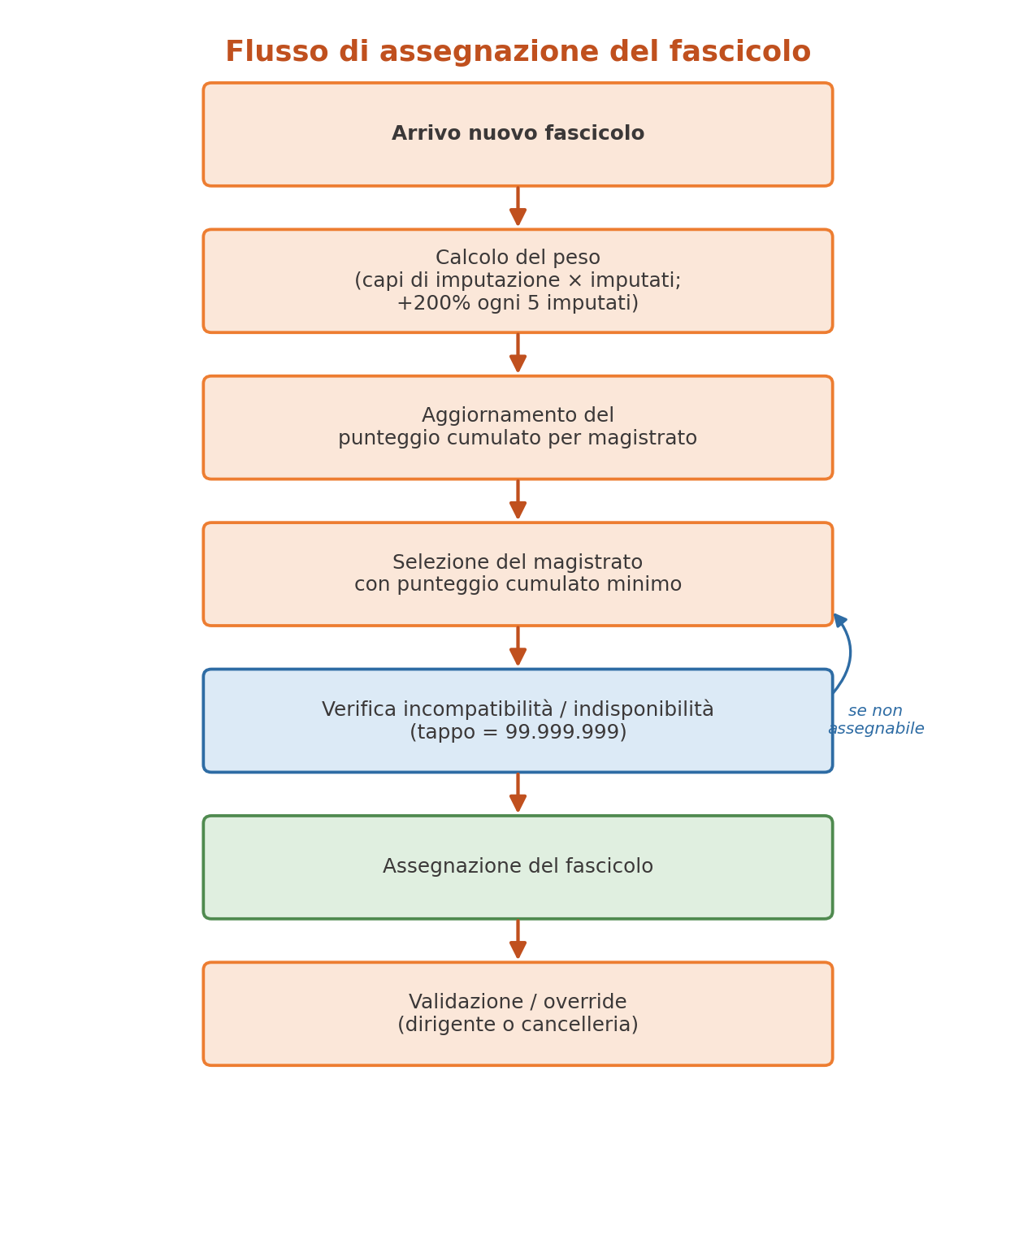
Figura 1 – Flusso di assegnazione del fascicolo (vista end-to-end).
  - Ruoli: GIP e GUP
La logica distingue il ruolo del Giudice per le Indagini Preliminari (GIP) da quello del Giudice dell’Udienza Preliminare (GUP), con regimi di assegnazione e di incompatibilita’ propri.
  - Logica di pesatura e punteggio cumulato
Il cuore dell’algoritmo e’ la distribuzione equa del lavoro:
- Peso del fascicolo: calcolato in funzione del numero di capi di imputazione moltiplicato per il numero di imputati. A titolo di esempio, e’ previsto un incremento del peso del 200% ogni 5 imputati.
- Punteggio cumulato: a ciascun magistrato viene sommato il peso dei fascicoli gia’ assegnati; il nuovo fascicolo e’ attribuito a chi presenta il punteggio cumulato piu’ basso.
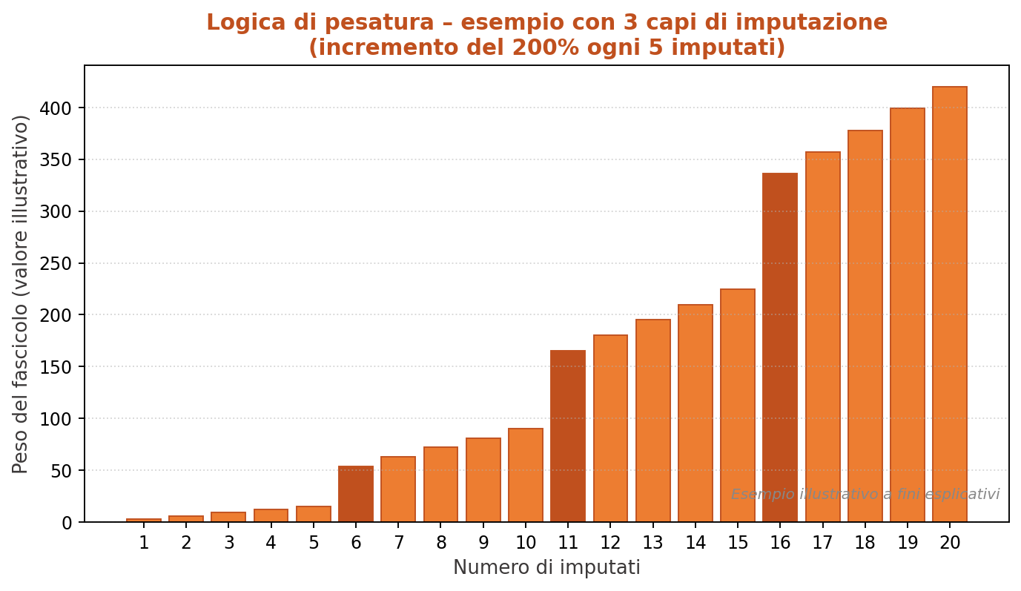
Figura 2 – Esempio illustrativo della logica di pesatura (3 capi di imputazione).
  - Incompatibilita’ e indisponibilita’
Ai magistrati non assegnabili (per impedimenti, incompatibilita’ o indisponibilita’) viene attribuito un punteggio “tappo” pari a 99.999.999, valore che li esclude di fatto dal giro di assegnazione mantenendoli nell’anagrafica.
  - Specificita’ della Corte d’Appello (ASSPECA)
Per il secondo grado, la logica di ASPENCA/ASSPECA introduce criteri aggiuntivi basati su mese di nascita e sezione, con le 22 categorie D/L e i livelli di profilazione gia’ citati, a supporto di una distribuzione coerente con la struttura della Corte.
- Criticita’ rilevate
Dallo studio di fattibilita’ del Politecnico di Milano e dall’analisi preliminare AGIC emergono le seguenti criticita’ principali:
- Bilanciamento del carico di lavoro non sempre ottimale con l’algoritmo attuale.
- Assenza di integrazione con SICP (registro generale del Ministero): i dati del fascicolo vengono in larga parte reinseriti manualmente.
- Rigidita’ dell’algoritmo: difficolta’ nel gestire specializzazioni per materia e casistiche particolari.
- Assenza di assistenza tecnica strutturata e di strumenti di monitoraggio del bilanciamento.
- Frammentazione: quattro applicativi diversi, non comunicanti, su stack obsoleti (VB6, SQL Server 2000, Access).
- Evoluzione proposta
  - Nuovo algoritmo: classi di peso e principio di occorrenza
Lo studio propone il superamento del punteggio cumulato “puro” a favore di un modello fondato sul principio di occorrenza e su classi di peso, piu’ equo e meno sensibile agli effetti distorsivi dei fascicoli a peso molto elevato.
  - Integrazione con SICP
E’ indicata come prioritaria l’interoperabilita’ con SICP per eliminare il reinserimento manuale dei dati e garantire coerenza informativa lungo tutto il ciclo di vita del fascicolo.
  - Modello unificato e configurabile
L’obiettivo di lungo periodo e’ l’unificazione dei quattro applicativi in un unico sistema nazionale, scalabile e configurabile per sede, in grado di assorbire le differenze organizzative tra Tribunali e Corti d’Appello senza moltiplicare le basi di codice.
  - Specializzazione e monitoraggio
Lo studio propone una matrice di specializzazione dei magistrati per materia e un cruscotto di monitoraggio del bilanciamento del carico, con un piano di lavoro stimato in circa 180 giorni.
- Migrazione verso Microsoft Power Platform (model-driven)
La reingegnerizzazione e’ orientata a un’applicazione model-driven su Microsoft Dataverse. Di seguito le principali implicazioni architetturali e i punti di attenzione.
  - Approccio architetturale
Modello dati su Dataverse (tabelle, relazioni, choice), interfaccia model-driven per gli operatori, business units per sede e ruoli di sicurezza nativi. La configurabilita’ per sede si realizza tramite tabelle di parametri anziche’ logica cablata nel codice.
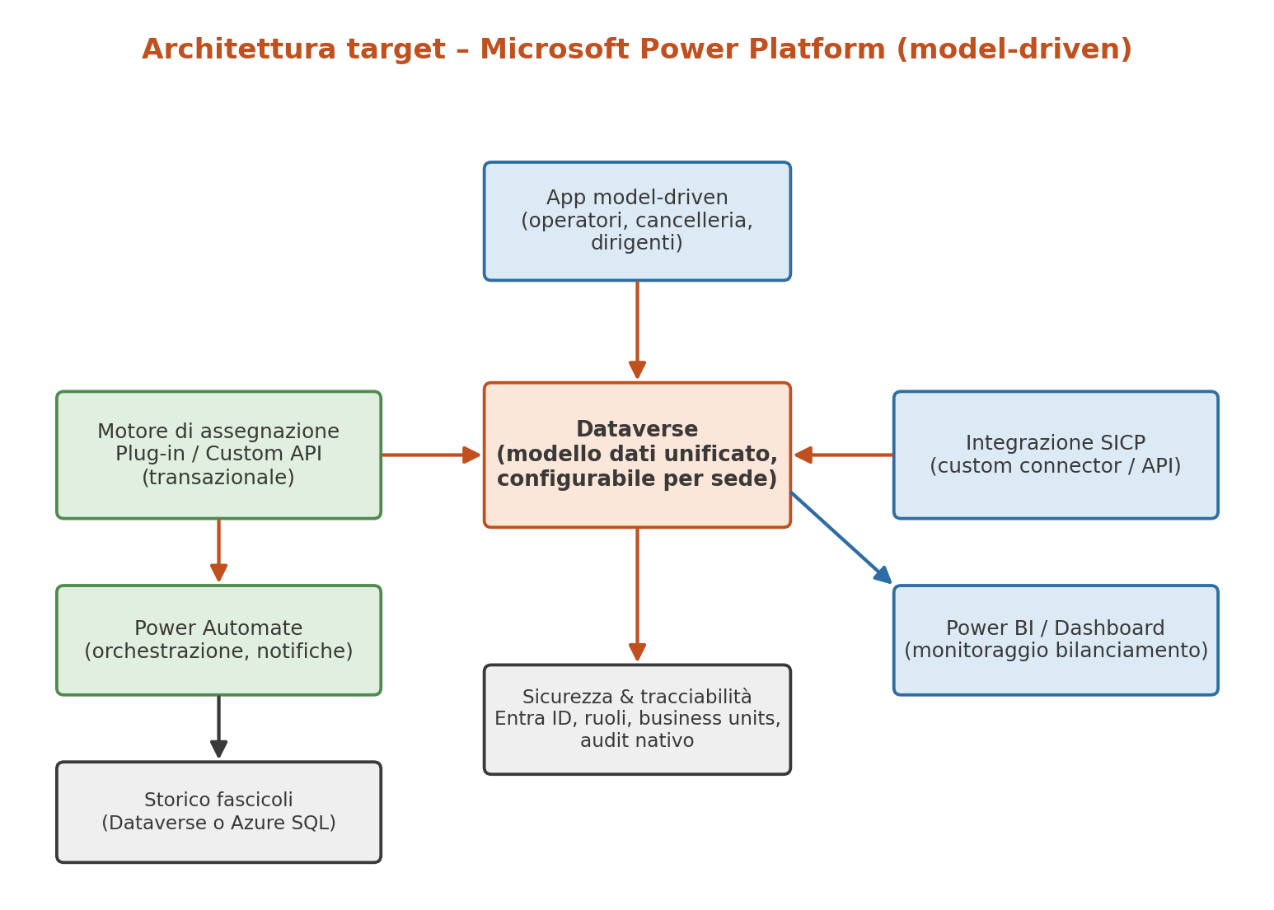
Figura 3 – Architettura target su Microsoft Power Platform (model-driven).
  - Dove collocare la logica di assegnazione
E’ la decisione architetturale piu’ rilevante. Il calcolo del punteggio cumulato e l’assegnazione devono essere robusti e transazionali per evitare condizioni di concorrenza in caso di assegnazioni simultanee. Le opzioni sono: business rules (no-code, ma limitate), Power Automate (gestibile, con attenzione a performance e concorrenza) o plug-in/custom API (soluzione piu’ solida e probabilmente necessaria per il cumulato e l’idempotenza).
  - Strategia per lo storico e la coerenza referenziale
Va definito se migrare lo storico dei fascicoli in Dataverse oppure mantenerlo consultabile in un archivio esterno (es. Azure SQL), valutando volumi e costi. La qualita’ del dato legacy (Access / SQL Server 2000) va verificata in anticipo, con particolare attenzione alle chiavi e alla coerenza referenziale.
  - Sicurezza, profilazione e tracciabilita’
La profilazione utenti e la gestione delle autorizzazioni si mappano su ruoli di sicurezza, business units e field-level security di Dataverse; la tracciabilita’ delle assegnazioni si appoggia all’audit nativo della piattaforma, integrabile con l’identita’ aziendale (Entra ID).
  - Reporting e supporto operativo
Il reporting puo’ essere realizzato con dashboard model-driven e Power BI. Vanno identificati i report obbligatori (tabellari e normativi) da garantire fin dal primo rilascio.
- Scaletta per le sessioni di analisi con il cliente
Aree da presidiare nelle prime sessioni operative, con focus concreto sul funzionamento reale del sistema:
- Contesto applicativo e dati: mappatura dei sistemi esistenti (modello dati, viste, form di inserimento), gestione dello storico e coerenza referenziale dei fascicoli.
- Processi operativi: analisi del processo end-to-end, gestione delle eccezioni e delle casistiche particolari.
- Logiche di assegnazione: criteri, regole e configurazioni adottate, algoritmi e modelli di pesatura.
- Variabilita’ organizzativa: principali differenze tra sedi (Tribunali e Corti d’Appello), in ottica di modello unificato e configurabile.
- Sicurezza e tracciabilita’: profilazione utenti, gestione delle autorizzazioni, tracciabilita’ dei processi di assegnazione.
- Reporting e supporto operativo: report obbligatori, strumenti di monitoraggio del bilanciamento.
- Domanda che sblocca la sessione: chiedere una dimostrazione di un’assegnazione reale, dall’arrivo del fascicolo all’esito – ne discendono naturalmente la maggior parte delle risposte.
- Stato del progetto AGIC – Ministero della Giustizia
  - Documenti di riferimento
Documento | Autore / Fonte | Data
ASPEN – Analisi Preliminare | AGIC Technology | 19/05/2026
Checklist Sessioni di Analisi ASPEN (v1.0) | AGIC Technology | 26/05/2026
Studio di fattibilita’ evoluzione ASPEN v.5 | Politecnico di Milano | 02/08/2023
PPT Evoluzione portafoglio applicativo ASPEN | AGIC Technology | 03/06/2026
ASSPECA_DOC | Corte d’Appello di Napoli | 2018
Lettera Pres. Tribunale di Milano R. Bichi al Ministero | Tribunale di Milano | 07/07/2021

  - Riunioni e interlocutori
E’ attivo un confronto ricorrente con il Ministero sul flusso di gestione e assegnazione automatica dei fascicoli. Lo studio di fattibilita’ del Politecnico riporta come interlocutori dell’Ufficio GIP del Tribunale di Milano la dott.ssa Maccora, il dott. Crepaldi e il sig. Cortese.
- Prossimi passi
- Completare le sessioni di analisi sulle aree della scaletta e raccogliere il modello dati reale (dump anonimizzato).
- Definire l’architettura target su Power Platform, con particolare attenzione alla collocazione della logica di assegnazione.
- Stabilire la strategia di migrazione dello storico e di integrazione con SICP.
- Validare con il cliente l’algoritmo di assegnazione evoluto (classi di peso / principio di occorrenza).

